開南大學交換學生定期報告書
2024年05月30日
姓名︰葉韋伶 □☑大學部 □進修部 □碩士班 年級：大二 學系：國際物流與運輸管理學系
交換姐妹校︰韓國德成女子 大學 開南導師︰陳韜教授
就學進度狀況︰

交流活動狀況︰

生活狀況︰

其他：

開南大學交換學生定期報告書
2024年04月30日
姓名︰葉韋伶 □☑大學部 □進修部 □碩士班 年級：大二 學系：國際物流與運輸管理學系
交換姐妹校︰韓國德成女子 大學 開南導師︰陳韜教授
就學進度狀況︰
語學堂帶大家去看了一場話劇，是有關於美術相關的，很有趣！！這話劇好像是為了外國人而表演的，演出過程也不會講韓文，然後表演內容很容易理解，也有很多跟我們互動的環節。然後語學堂這個月有期中考，聽、說、讀的成績都不錯，就是口語分數比較低。然後大學的課，因為剛好這個月也是大學期中考，所以我也準備的大學課的報告，來當作我的期中考內容。

交流活動狀況︰
現在語學堂的班級，大家都很上進，就算是下課時間，大家也還是會默默的複習上一節課的內容，我真心比較喜歡這個班的氛圍，但大家也不是都在讀書而已，也是會常常一起聊天，假日也會一起約出去野餐或吃飯等等。
生活狀況︰
這個月櫻花開了真的很多，不管走到哪，都會看到櫻花，也去看了一場音樂劇，還去樂天遊樂園穿韓國校服拍照，這個月是我偶像的生日，我還有去他的生咖拍了很多照片。
其他
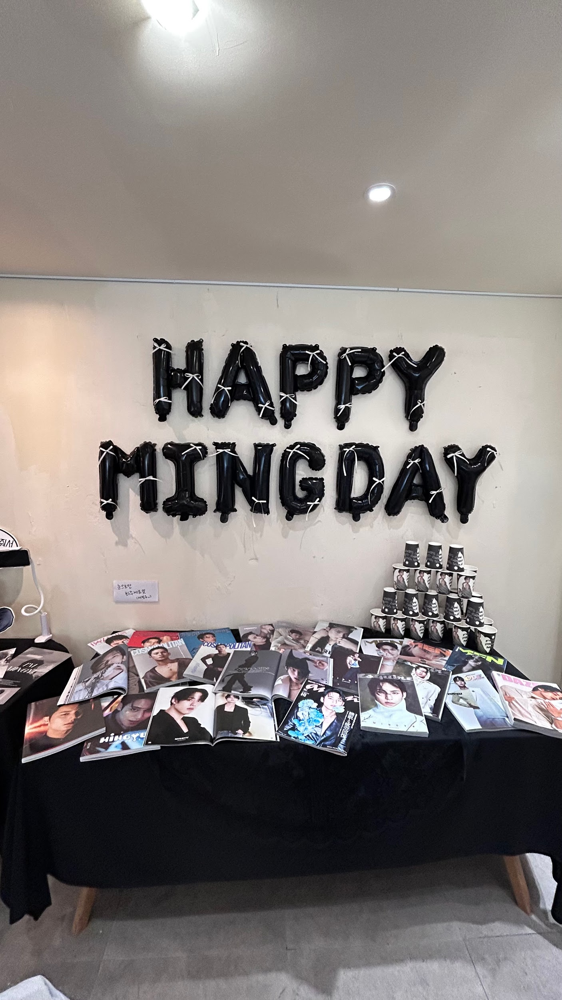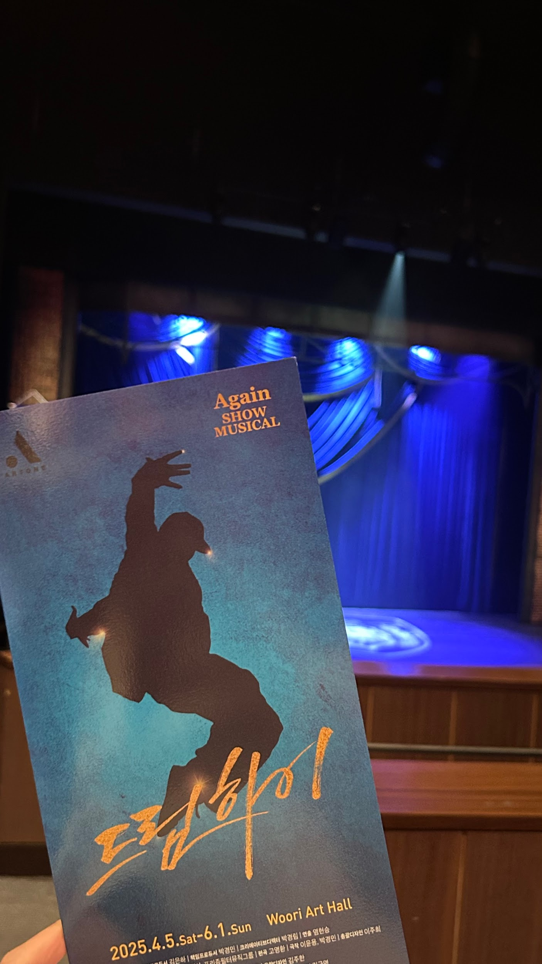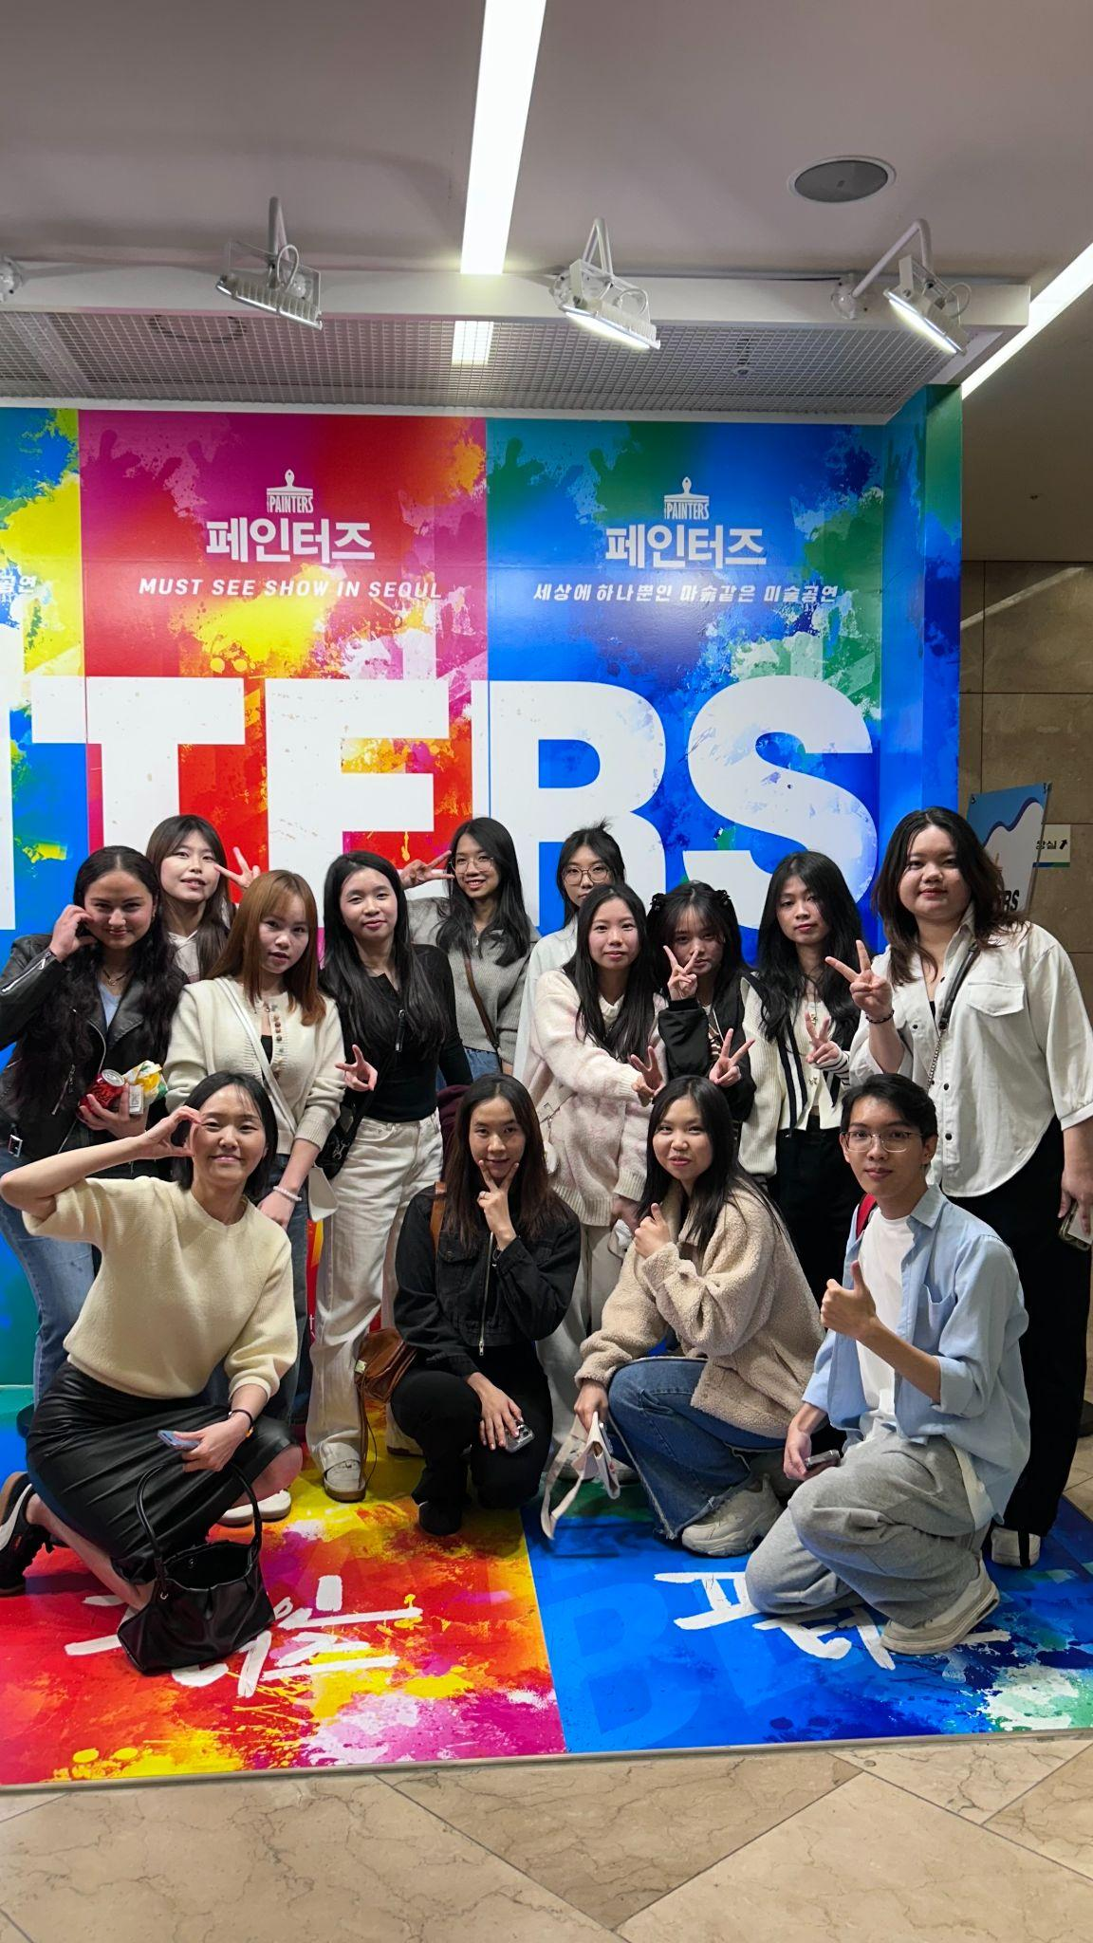

開南大學交換學生定期報告書
2024年03月20日
姓名︰葉韋伶 □☑大學部 □進修部 □碩士班 年級：大二 學系：國際物流與運輸管理學系
交換姐妹校︰韓國德成女子 大學 開南導師︰陳韜教授
就學進度狀況︰
現在在德成的語學堂學二級韓文，也就是上完整學期後，就可以去報名TOPIK(I)考試了，二級的活動也多了很多像是跳蚤市場，下個月要欣賞話劇表演。二級跟一級最大的差別就是上課方式，一級比較多背誦課文和記單字，但二級比較多對話，上課老師會希望每個人都要講的話、回答到問題。大學也是選了初級的韓文課，雖然上課內容跟語學堂的有點像，但有的文法是沒看過的，就當作是複習+補充。
交流活動狀況︰
我們班也因為大家都是一級通過的學生，也在韓國生活了一陣子，所以大家都韓文程度也比較好，現在同學之間的相處方式跟一級很不一樣，我們班下課時間也會去找很多人用韓文聊天，雖然不是很順，但大家還是會努力開口說韓文，假日也是約一起出去玩，我很喜歡我們班的氣氛。
生活狀況︰
3月看了一場seventeen 演唱會，真的好幸福，雖然是買線上的，沒辦法到現場看本人，但我跟室友在宿舍還是看的很開心。現在韓國還是很冷，29、30號兩天還在下雪，不知道下禮拜是韓國櫻花季，不知道這麼冷，花會不會開。
其他：

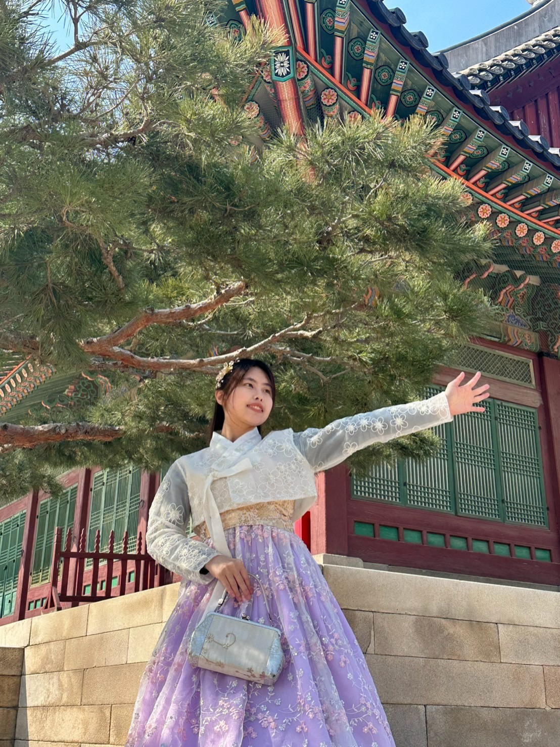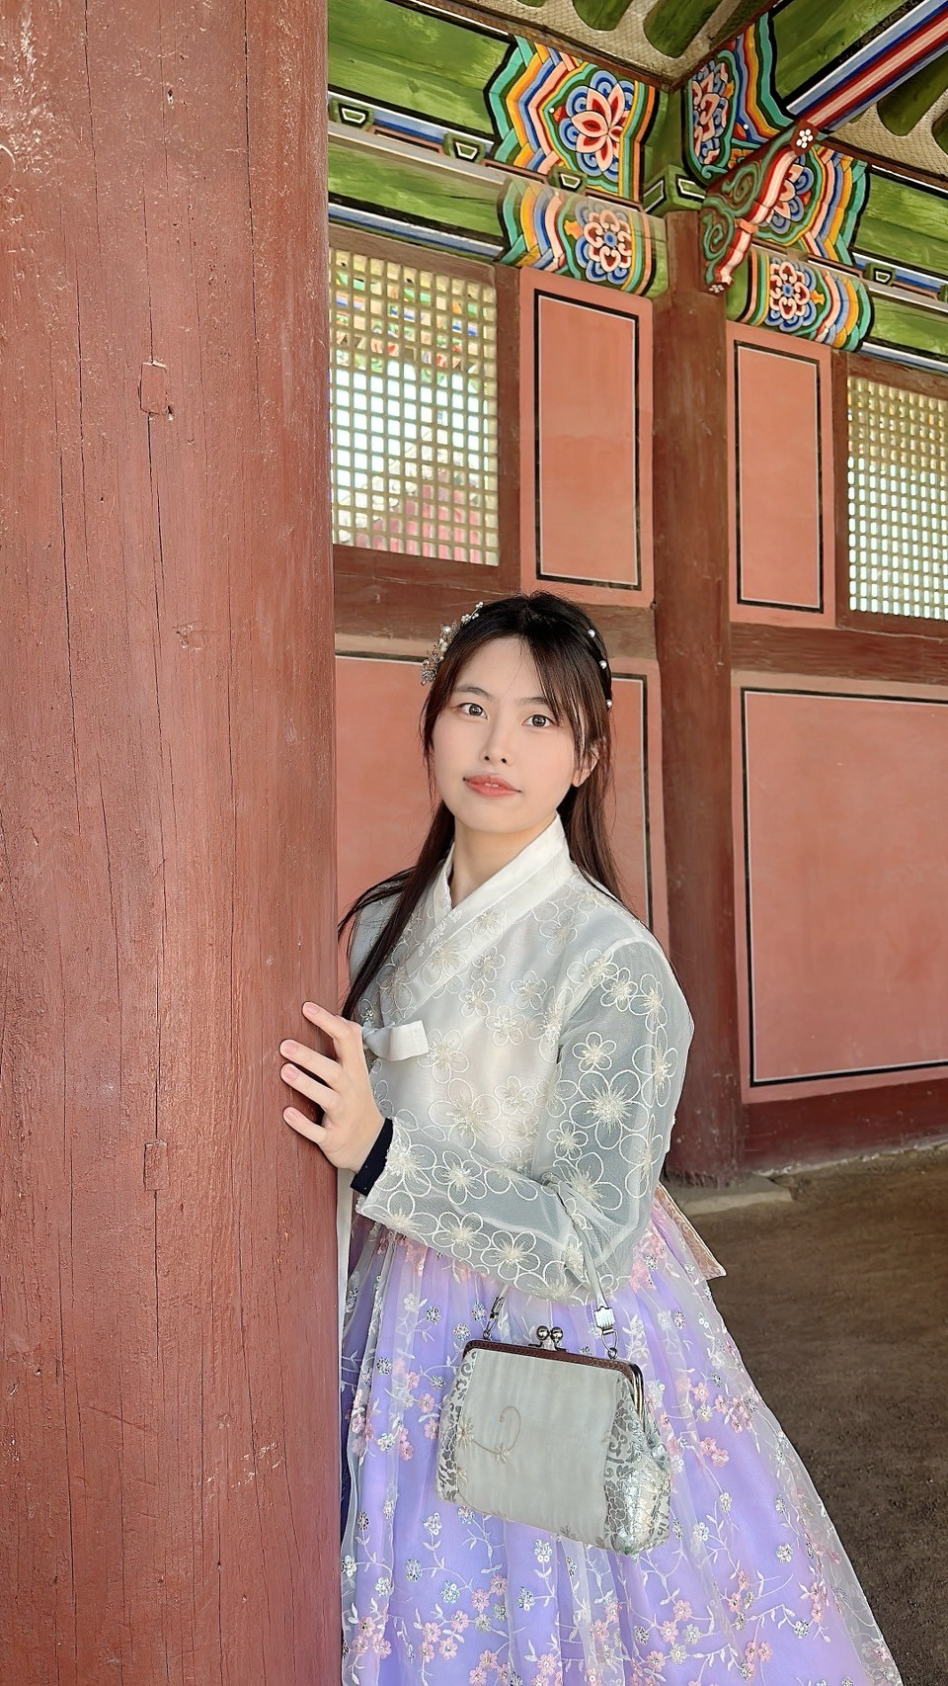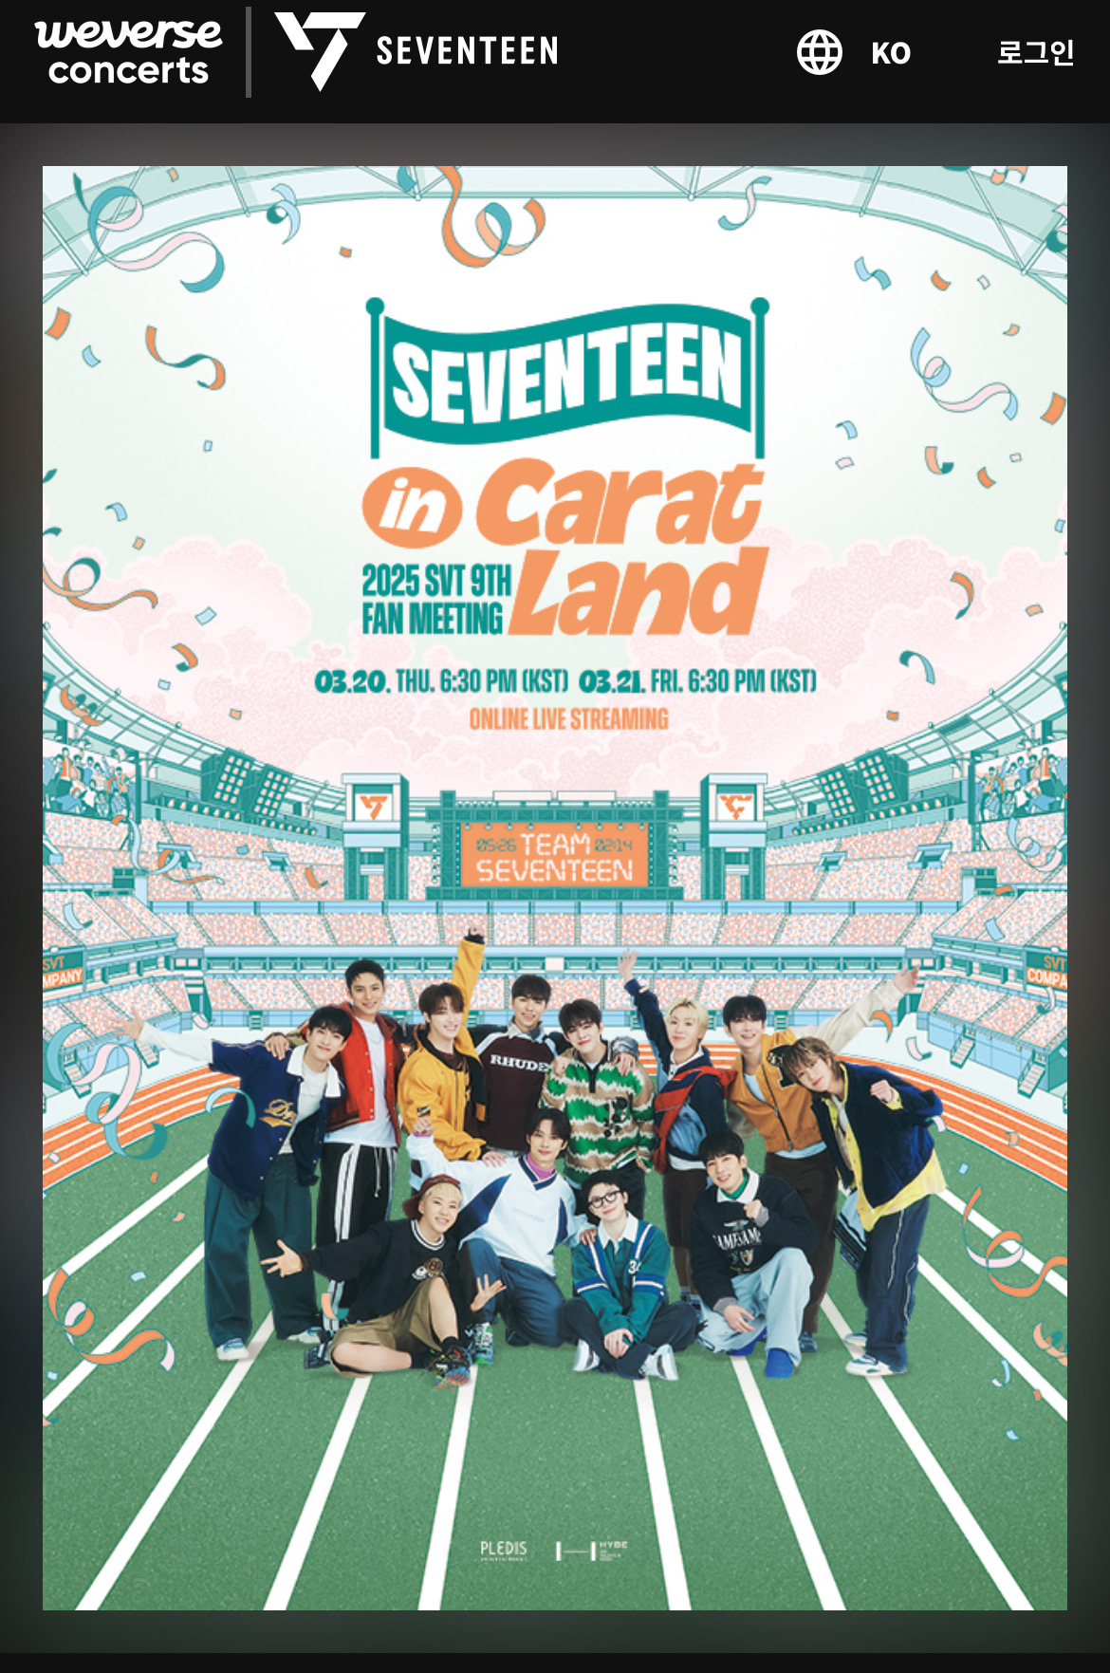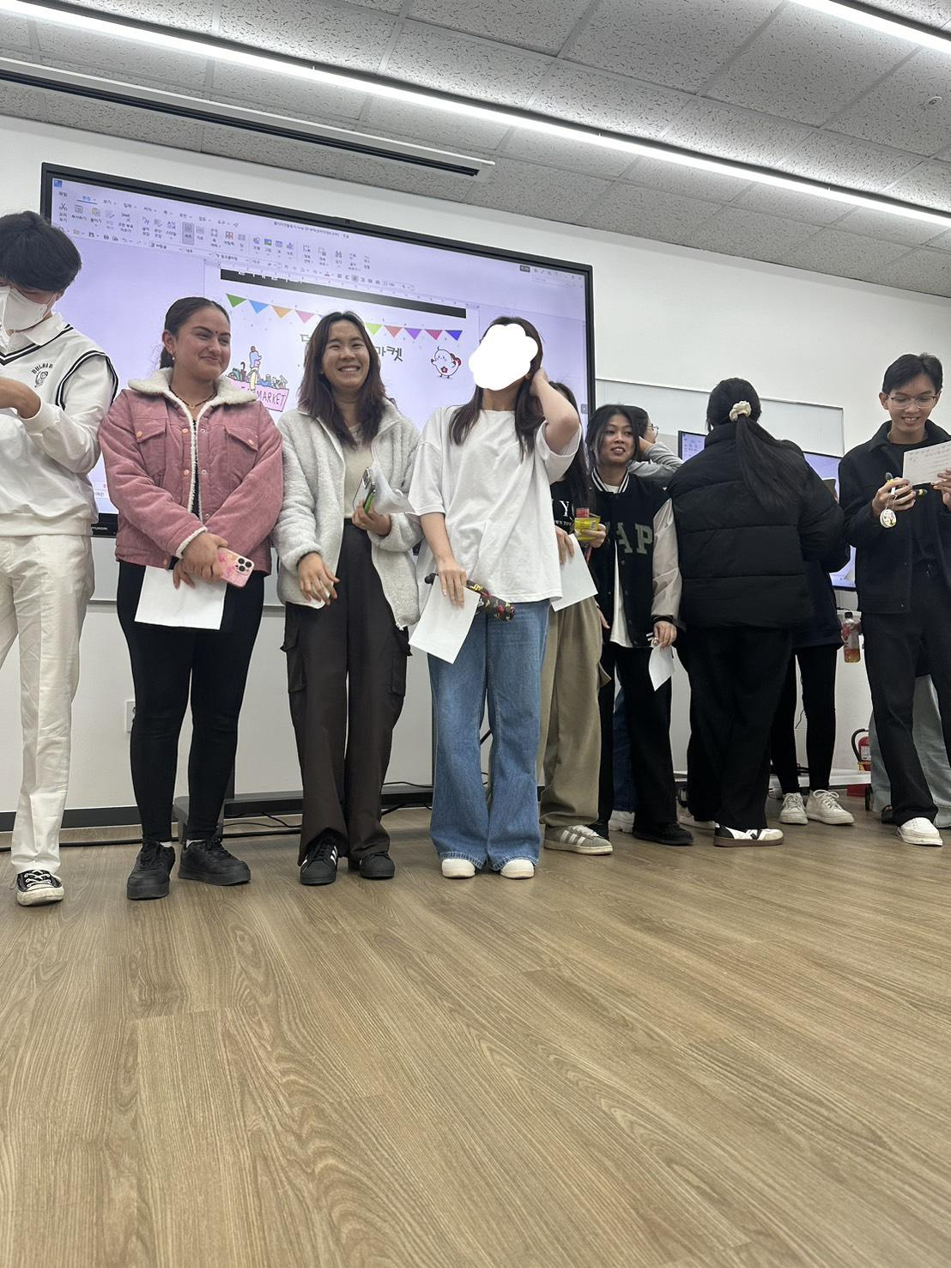

開南大學交換學生定期報告書
2024年11月30日
姓名︰葉韋伶 □☑大學部 □進修部 □碩士班 年級：大二 學系：國際物流與運輸管理學系
交換姐妹校︰韓國德成女子 大學 開南導師︰陳韜教授
就學進度狀況︰
語學堂在11/8號的時候結業了，現在我們都不用上語學堂，要等到12/1才要繼續上2階的韓文課，然後大學的課，我現在發現好像不應該只選一堂，因為有點無聊。
交流活動狀況︰
11/28是我參加DAII活動的最後一天，這天發表我們這3月的參加心得，在韓國第一次用韓文發表，雖然念的速度很慢，但還是努力的把講稿念完，發表結束後，韓國姊姊們還請我們吃韓國的火鍋，雖然這活動結束了，但我們還是有跟姊姊們約聚餐，然後也很謝謝她們教我們課堂上學不到的韓文。
生活狀況︰
這個月韓國的天氣急速變冷，葉子也快掉光了。月中的時候，是已經冷到需要穿發熱衣、羽絨外套出門，晚上出門還需要圍圍巾。有天，我跟朋友說好想去漢江走走，結果隔天我們兩個真的跑去漢江野餐，那天只有4度，真的很冷，但很開心。然後韓國人主要信仰基督教，所以聖誕節超早準備，咖啡廳、百貨公司，各個店家已經都擺聖誕樹、放聖誕節歌曲了。我感覺11/1號開始就在過聖誕節了，路上滿滿的聖誕節氣息。27號，韓國下雪了，我下課後跟朋友一起去堆雪人，診的太有趣，雖然手被凍紅，但還是阻止不了我玩雪，第一次看到真的雪，太興奮了。而且下雪的時候，還看到很多情侶走在一起，畫面看起來超浪漫的。

其他：
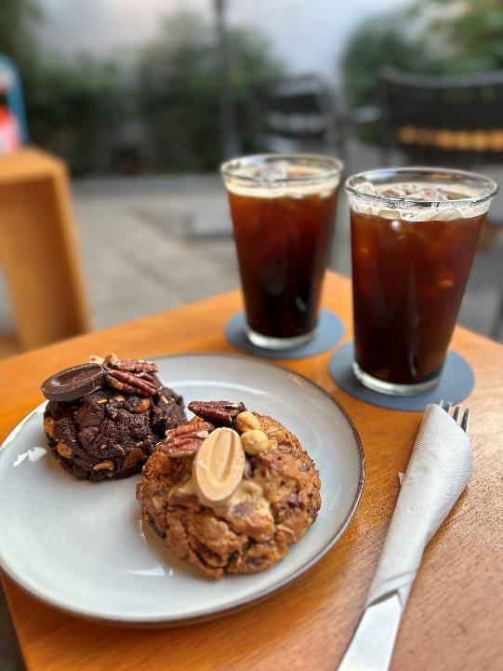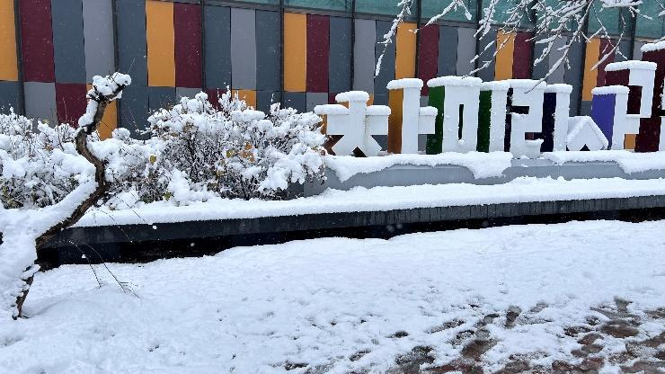

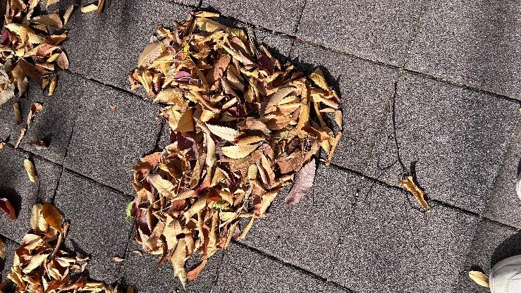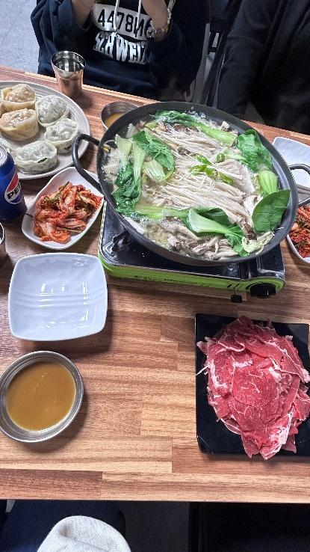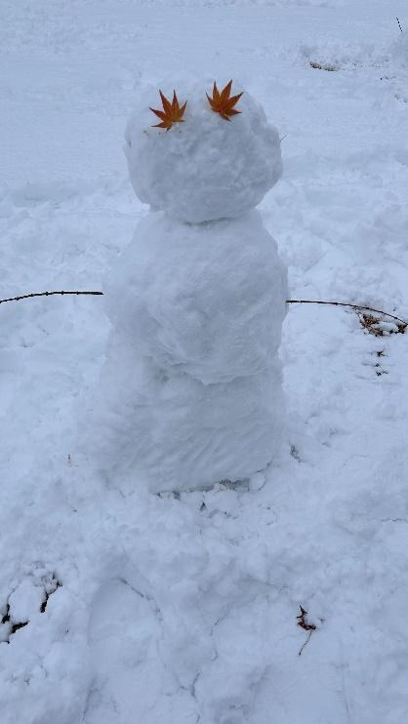
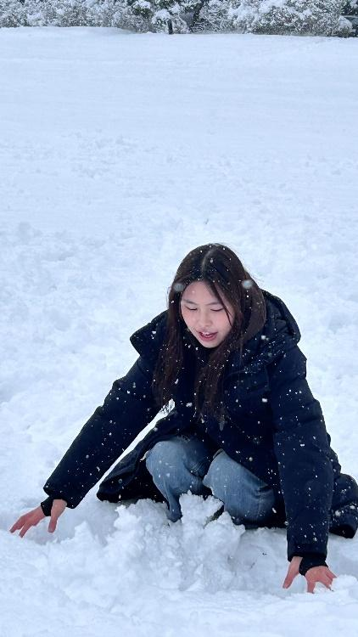

開南大學交換學生定期報告書
2024年10月30日
姓名︰ 葉韋伶 ☑大學部 □進修部 □碩士班 大二 年級： 學系：國際物流與運輸管理學系
交換姐妹校︰韓國德成女子大學 開南導師︰陳韜教授
就學進度狀況︰
月初時，考完語學堂的期中考，分為口試、閱讀、聽力、寫作四大項，平常有在好好上課，作答都很容易，其中最難的是寫作，因為韓文才剛開始學沒多久，有的文法會有點搞混，但還好有在時間內完成考試。大學的期中考是上禮拜才考，雖然我是選中文課，但也沒有比較輕鬆，因為老師是給一張雙面的韓文題目，然後要把所有韓文字寫成中文，對韓國人來說是寫中文很難，但對於我來說，看題目就是一件很難的事情了，還要翻成中文更是一件不簡單的事，後來還是盡力寫完。
交流活動狀況︰
我有參加大學舉辦的DAII活動，這活動是讓我們更認識韓國文化，四個人一組，兩個韓國人配兩個不同國家的人，我們這組比較幸運，是兩個韓國人配兩個臺灣人，我們每個禮拜都會跟這兩個韓國學姐見面，她們有帶我們去韓文博物館參觀 ，裡面擺設的文物遺址和古文都保存的很好，而且對外國人也很好，有英文和中文的介紹，還有介紹世宗大王是如何發明韓文的過程，逛完博物館後，是真的有學到一些韓國歷史，因為學姊們都認真的在跟我們解釋，而不是只是看看就離開了。
生活狀況︰
星期一~星期五下午2;00~6;00都有語學堂要上，所以我跟室友平常都是假日才出去逛街，我們都是中午去吃學校的學餐，吃飽後去語學堂上課，上完課一起去健身房運動，運動完就回宿舍煮晚餐，以上是我平日的日常。假日，我們會去弘大、明洞、聖水的有名咖啡廳，拍照和喝咖啡、吃蛋糕，晚上就會去大學路看街頭藝人表演，或是去看話劇表演，有時間的話還會去拍拍貼，或是去買幾件衣服。
其他：
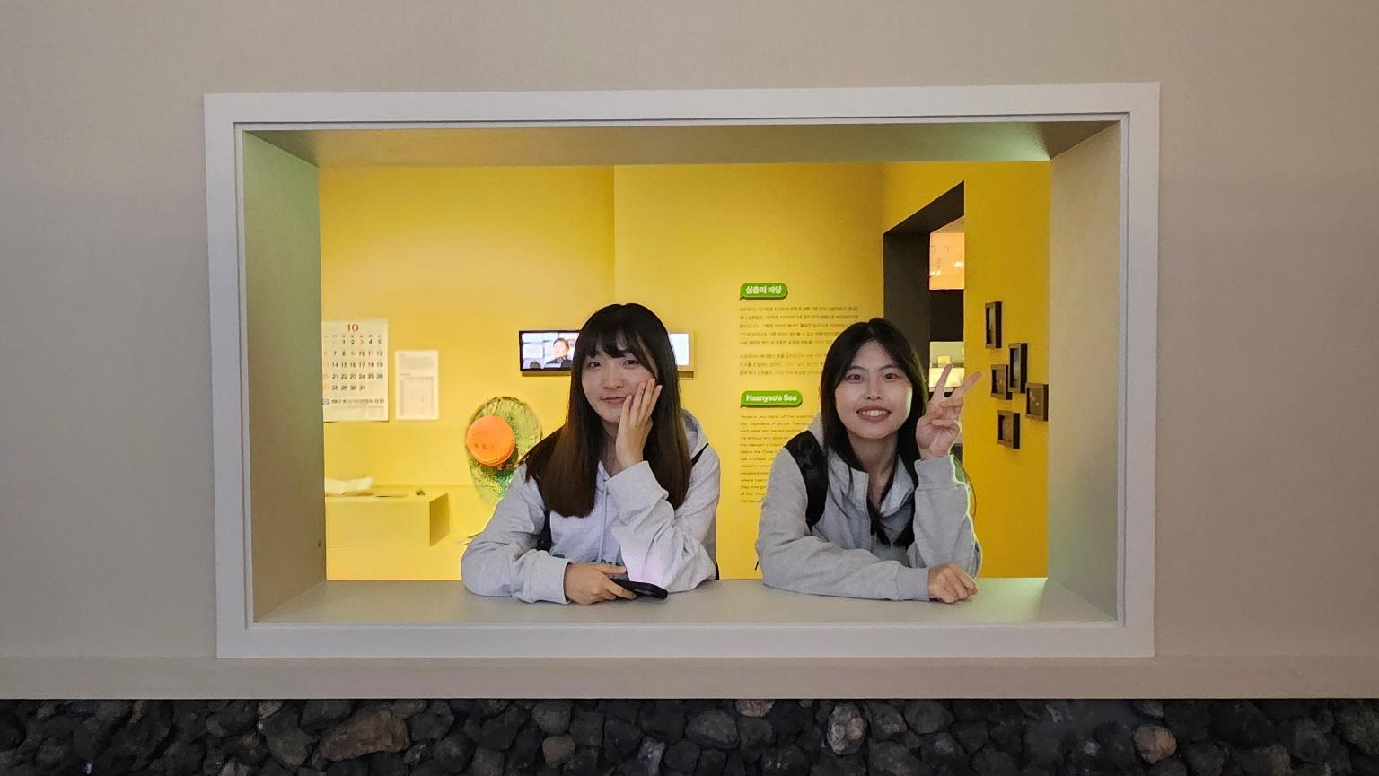

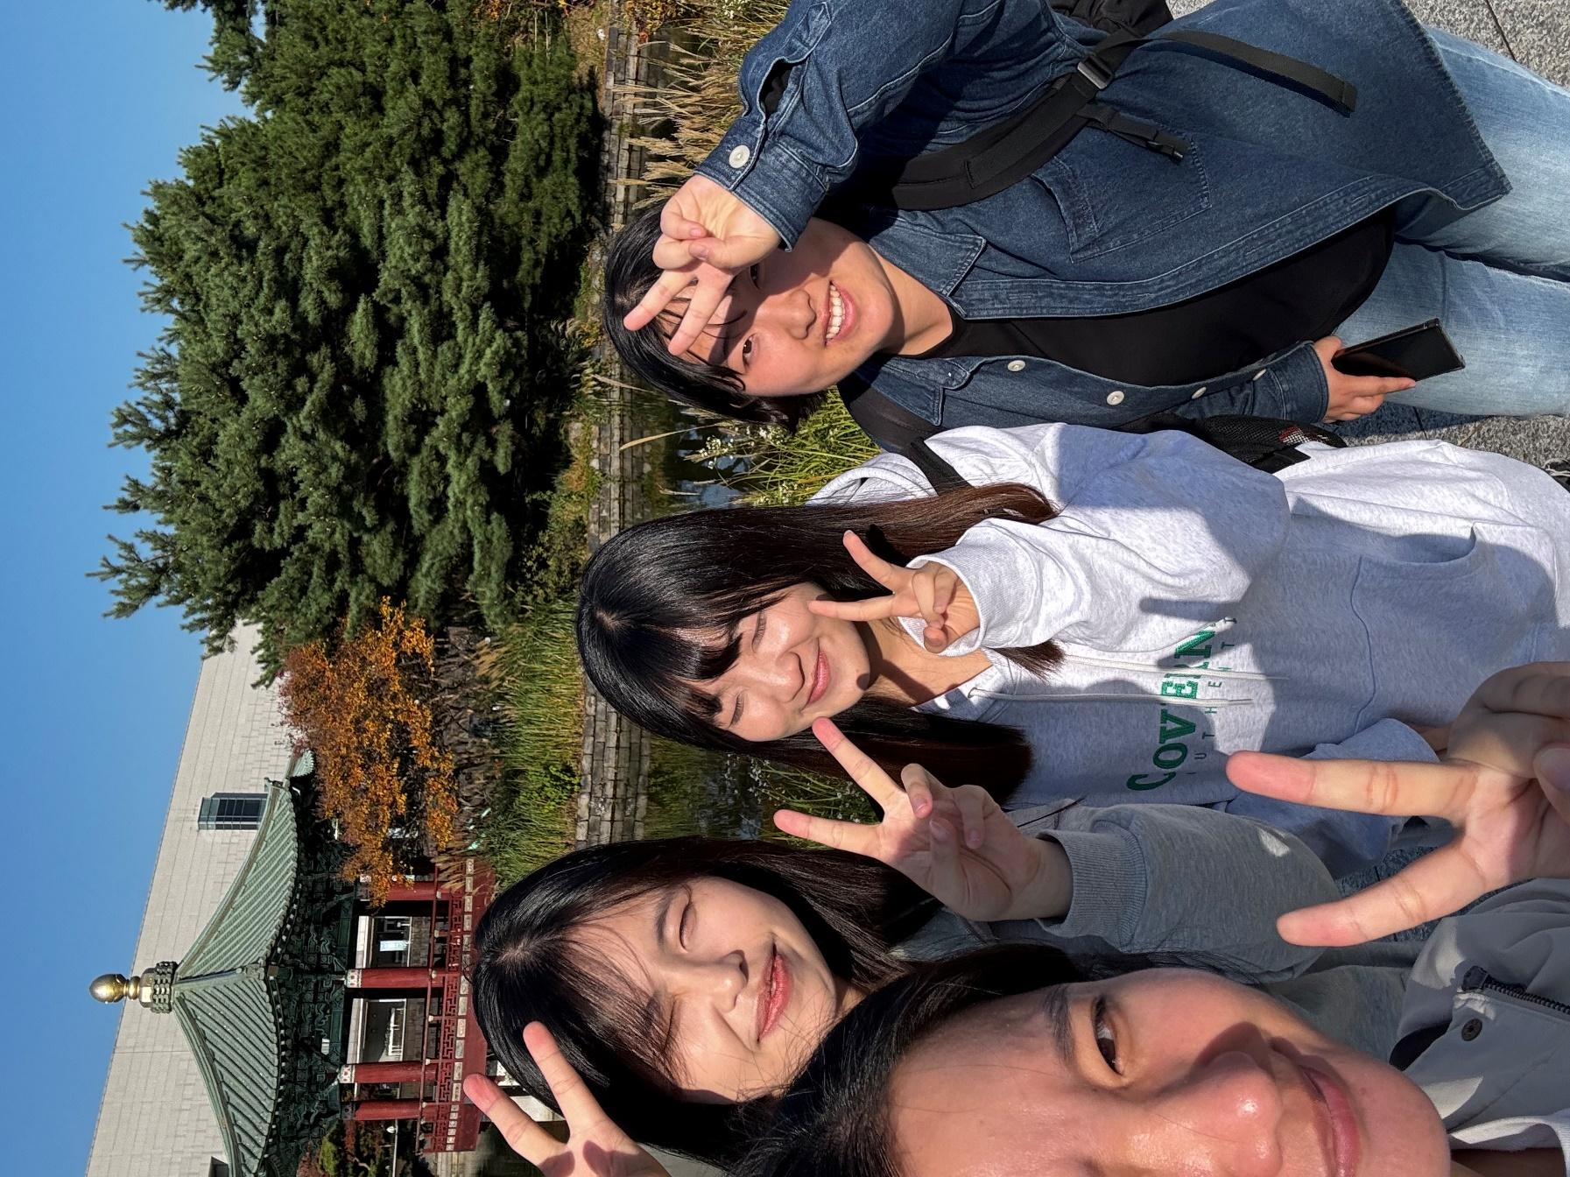
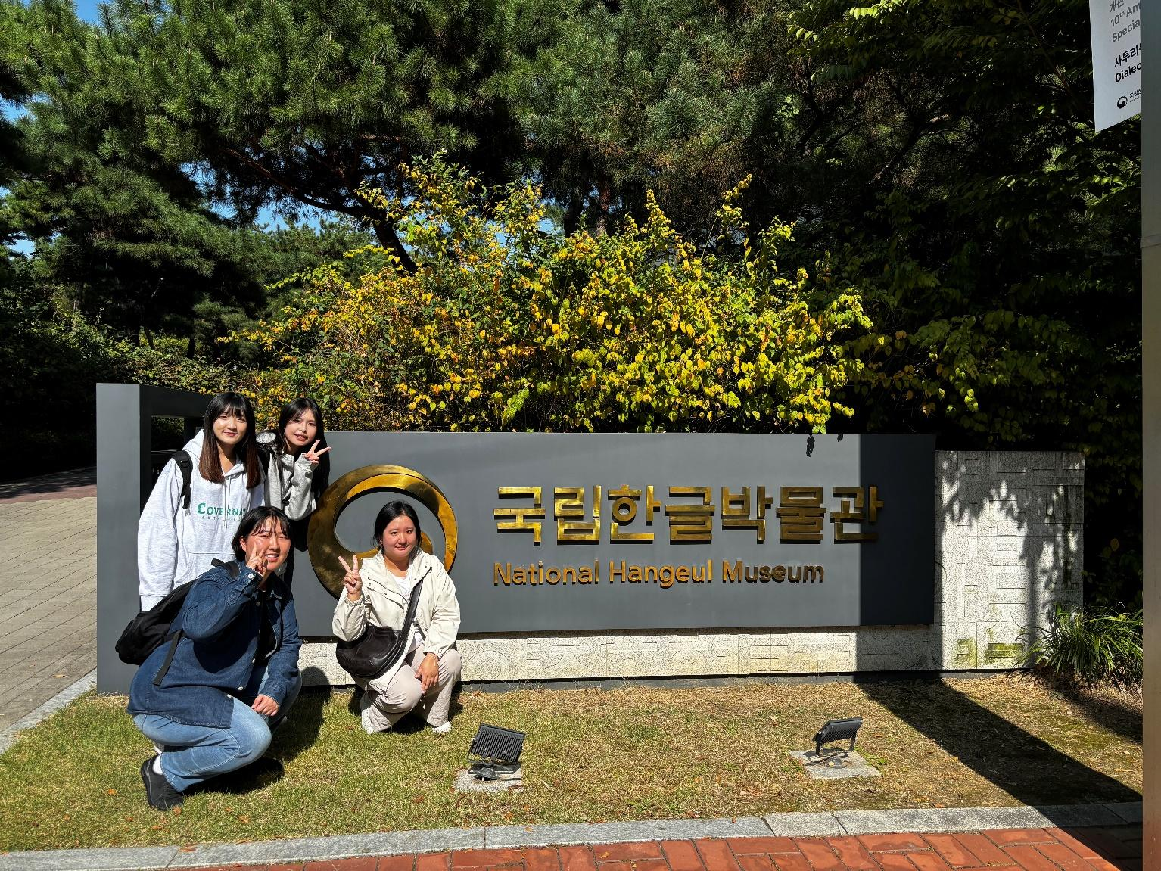

開南大學交換學生定期報告書
2024年9月30日
姓名︰ 葉韋伶 ☑大學部 □進修部 □碩士班 年級：大二 學系：國際物流與運輸管理學系
交換姐妹校︰韓國德成女子大學 開南導師︰陳韜教授
就學進度狀況︰
在韓國的就學進度相當順利，這段時間我適應了當地的學習環境和文化。課堂上，老師們非常熱情，總是鼓勵學生主動參與討論，這讓我在語言運用上有了很大的提升。除了課堂學習，我還參加了幾個社團活動，透過與同學的互動，增強了我的社交能力。
在學業上，我的成績穩定，尤其是在語言課程中，這也得益於我日常的努力和學習方法的調整。我定期與同學組成學習小組，互相幫助，這不僅提高了我的學習效率，還增強了我們的友誼。
此外，我也利用課餘時間探索韓國文化，參加了各種文化體驗活動，這些都讓我對韓國的歷史和傳統有了更深入的了解。整體而言，這段在韓國的求學經歷讓我受益匪淺，未來我會繼續努力，爭取在學業和生活上取得更好的成就。
交流活動狀況︰
在韓國留學期間，我參加了多個交流活動，增強了語言能力和文化理解。每週的語言交換活動讓我有機會與當地學生練習韓語，彼此分享文化。學校舉辦的文化體驗活動，例如傳統韓國料理課和韓服試穿，讓我更深入地了解韓國的歷史和習俗。此外，我還參加了國際學生交流會，結識來自不同國家的朋友，擴展了我的國際視野。這些活動不僅豐富了我的留學生活，也讓我感受到韓國的友好和熱情。
生活狀況︰
在韓國留學的生活十分充實而有趣。我住在學校附近的宿舍，與來自不同國家的同學們共享生活，彼此交流文化。每天的課程都充滿挑戰，老師們熱情教學，讓我在學業上不斷進步。課後，我經常與朋友們一起品嚐當地美食，探索附近的市場和景點，這讓我對韓國文化有了更深的理解。此外，我也參加了校內的各種社團活動，如舞蹈社和攝影社，這不僅豐富了我的課外生活，還結識了許多志同道合的朋友。整體而言，這段留學生活讓我成長許多，也讓我更加珍惜這段美好的經歷。
其他：
